администрация МУНИЦИПАЛЬНОГО ОБРАЗОВАНИЯ СОСНОВОБОРСКИЙ ГОРОДСКОЙ ОКРУГ ЛЕНИНГРАДСКОЙ ОБЛАСТИ

постановление

от 10/04/2015 № 1101

О наделении организаций, осуществляющих теплоснабжение
статусом единой теплоснабжающей организации

В соответствии со ст.6 Федерального закона от 27.07.2010 № 190-ФЗ (ред. от 21.07.2014) «О теплоснабжении», Федеральным законом от 06.10.2003 № 131-ФЗ «Об общих принципах организации местного самоуправления в Российской Федерации», постановлением Правительства РФ от 08.08.2012 № 808 «Об организации теплоснабжения в Российской Федерации и о внесении изменений в некоторые законодательные акты Правительства Российской Федерации», постановлением главы администрации Сосновоборского городского округа от 25.12.2014 № 3100 «Об утверждении схем теплоснабжения, водоснабжения, водоотведения муниципального образования Сосновоборский городской округ на период до 2028 года, программы комплексного развития систем коммунальной инфраструктуры муниципального образования Сосновоборский городской округ на период до 2028 года», в целях организации надежного и бесперебойного теплоснабжения, администрация Сосновоборского городского округа п о с т а н о в л я е т:

1. Наделить филиал ОАО «Концерн Росэнергоатом» ЛАЭС и Сосновоборское муниципальное унитарное предприятие «Теплоснабжающее предприятие» статусом единых теплоснабжающих организаций, осуществляющих теплоснабжение в муниципальном образовании Сосновоборский городской округ Ленинградской области.
2. Установить зону деятельности единых теплоснабжающих организаций в границах зон эксплуатационной и балансовой принадлежности трубопроводов тепловой сети в границах территорий муниципального образования Сосновоборский городской округ Ленинградской области.
3. Пресс-центру администрации (Арибжанов Р.М.) разместить настоящее постановление на официальном сайте Сосновоборского городского округа.
4. Общему отделу администрации (Тарасова М.С.) обнародовать настоящее постановление на электронном сайте городской газеты «Маяк».
5. Настоящее постановление вступает в силу со дня официального обнародования.
6. Контроль за исполнением постановления возложить на заместителя главы администрации Воробьева В.С.

Глава администрации
Сосновоборского городского округа В.Б.Садовский

(ЖКХ) Исп.Трехонина Н.С.
62827; СЕ

СОГЛАСОВАНО:

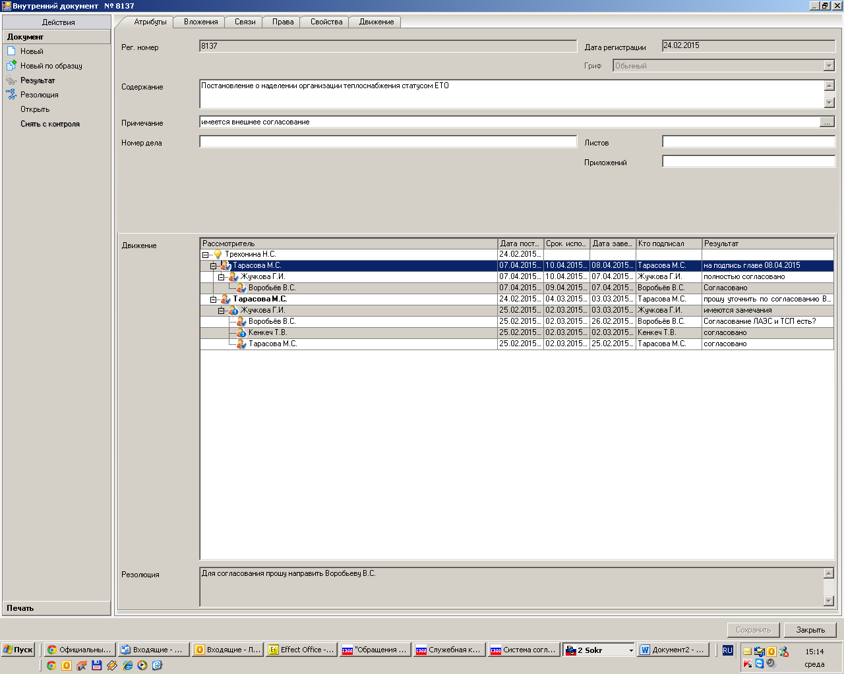

Директор СМУП «ТСП»
_______________В.И.Якушин
06.04.2015

Рассылка:
общий отдел, отдел ЖКХ, пресс-центр администрации,
«Маяк», СМУП «ТСП», ф.ОАО «Концерн Росэнергоратом» ЛАЭС

